中国银行“原油宝”穿仓案例分析

**摘要**：风险是具有不确定性的，而市场风险又是不可控的，是投资者在交易市场中因标的价格、利率、汇率等的变动而导致价值未预料到的潜在损失的风险。2020年4月20日（美国时间），WTI原油5月期货合约CME官方结算价-37.63美元/桶为有效价格，由此触发“原油宝”事件。

该次事件是疫情期间全球原油市场剧烈动荡下的极端表现，客户和中国银行都蒙受重大损失。本文将围绕原油宝产品设计、投资者适当性、风险提示等一系列问题进行分析该事件。

**关键词**：中国银行； 原油； 期货

引言

2020年是个多灾多难的一年，在疫情的肆意下很多人只能待在家，无法出去工作，而炒股甚至是炒期货成为了有些人的业余消遣活动。新冠肺炎疫情大流行造成的全球经济冲击，导致2020年多数大宗商品价格大幅下跌；能源和金属类大宗商品受全球经济严重放缓影响最大，包括石油在内的大宗商品出现了最大降幅。在4月20日（美国时间），发生了历史性的事情，原油价格直接跌为负价，WTI原油5月期货合约CME官方结算价-37.63美元/桶为有效价格，成为了历史最低价格。

1、背景简介

1.1、产品介绍

“原油宝”，是中国银行于2018年1月开办“原油宝”产品，为境内个人客户提供挂钩境外原油期货的交易服务。其中，美国原油品种挂钩芝加哥商品交易所（CME）的德州轻质原油（WTI）期货首行合约。个人客户办理“原油宝”需提交100%保证金，不允许杠杆交易。

境外原油交易所

中国银行

虚拟期货交易环境

做多

做空

金融投资者

金融投资者

原油宝产品业务流程简图

“原油宝”的交易采取做市商交易，也就是说，“原油宝”是挂钩WTI原油期货合约价格的多空博弈对赌交易，并非由多空双方直接作为交易对手，而是以银行作为中间商来满足交易需求，即投资者买入或卖出均以银行为交易对手。

1.2、关于原油宝产品到期处理

原油宝产品挂钩境外原油期货，类似期货交易的操作，按照协议约定，合约到期时会在合约到期处理日，依照客户事先指定的方式，进行移仓或到期轧差处理。其中，移仓是指平仓客户持有的全部当期合约，同时开仓下期合约；[轧差](https://baike.sogou.com/lemma/ShowInnerLink.htm?lemmaId=7598142&ss_c=ssc.citiao.link" \t "_blank)是指仅平仓客户持有的全部当期合约。

1.3、关于WTI原油期货5月合约处理

2020年4月20日，纽约商品交易所5月交货的轻质原油期货价格下跌55．90美元，收于每桶－37．63美元，跌幅为305．97％。6月交货的伦敦布伦特原油期货价格下跌2．51美元，收于每桶25．57美元，跌幅为8．94％。根据协议约定并提前公告，2020年4月20日为原油宝美国原油５月合约当月的[最后交易日](https://baike.sogou.com/lemma/ShowInnerLink.htm?lemmaId=255342&ss_c=ssc.citiao.link" \t "_blank)，交易截止时间为北京时间22点。北京时间4月21日凌晨WTI原油期货5月合约价格急剧下挫，下跌至史无前例的最低-40美元附近。当日公布的结算价为-37.63美元，出现了[芝加哥商品交易所](https://baike.sogou.com/lemma/ShowInnerLink.htm?lemmaId=302180&ss_c=ssc.citiao.link" \t "_blank)集团WTI原油期货合约上市以来第一个负值结算价。

4月22日早上，中国银行发布公告称，20日WTI原油5月期货合约CME（芝加哥商品交易所）官方结算价-37.63美元/桶（人民币价格为-266.12元/桶）为有效价格。同时，自4月22日起暂停客户原油宝新开仓交易。

2、事件经过

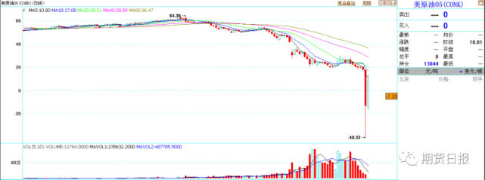

2020年以来，受疫情、价格战、供求等多重因素的影响，原油价格大幅腰斩，3月份更进入“活久见”区间。总部位于亚特兰大的洲际交易所（ICE）WTI原油价格从3月2日的47.79美元/桶，跌至3月27日收盘的21.95美元/桶。虽然油价暴跌，但全球各地的油井仍在源源不断生产原油，因为关井停产的代价高于亏钱生产，这导致全球原油库存压力倍增。受疫情影响的美国、加拿大部分地区，生产商甚至宁愿承担运费，让客户把油运走。在这一背景下，芝商所开始为负油价做准备。

4月3日，芝商所通知，修改了IT系统的代码，允许“负油价”申报和成交，4月5日生效。4月8日，芝商所公告称，如果主要能源交易品种价格跌为负值，将清算所有测试计划，以保证市场正常运行。

4月13日，OPEC+石油联盟宣布达成历史性减产协议，5月1日至6月30日减产970万桶/天。4月13日至16日间，ICE WTI原油累计下跌12.13%，收于20美元/桶。4月15日，芝商所再次发布消息称，近期市场变化使得纽交所某些能源期货品种可能以零值或负值交易或结算，而芝商所交易系统将支持负值交易及结算。

4月20日，芝商所WTI原油5月合约结算收跌55.9美元，跌幅305.97%，报-37.63美元/桶。这是自石油期货1983年在纽约商品交易所开始交易后，首次跌至负值。而“中行‘原油宝’产品的美国原油品种挂钩CME的WTI原油期货首行合约，于期货合约最后交易日前一日（即倒数第二个交易日）北京时间22：00停止交易。”这意味着20日22时以后，中行的原油宝交易系统已经自动关闭，而交易员只能眼睁睁地看着油价跌入负值，即便是大量客户保证金跌破20%也无法采取强制平仓措施。

4月21日中行发布公告要参考-37.63美元的收盘价与投资者交割，这就导致了投资者的账户穿仓，不仅自己的资金亏损完，还倒欠银行一大笔钱。

3、事件原因

3、1投资门槛低

在中国银行的官方宣传渠道里，原油宝都被定性为“交易起点低”、“渠道便捷”，适合“刚接触原油市场的投资者”。中行对外的其他宣传口径，基本也和此保持一致。2018年6月1日，中国银行在其官方公众号发文称：“对于没有专业金融知识的投资小白，是否也有好玩有趣又可以赚钱的产品推荐呢？当然有啦！那就是原油宝！”

原油期货交易本是风险较高的品种，本身的门槛较高，并不适合小散户参与，但中行却将此产品零售化，为了向普通投资者推销，其资金门槛不足千元，即使与国内上期所的SC原油期货市场近5万元的资金门槛相比，也明显降低。且为了消除衍生品投资中的高杠杆，原油宝的保证金比例为100%。在银行风控部门看来，只要保证金为100%，即可表明投资者不会面临穿仓风险，但是，这是当且仅当合约出现负值时除外。

降低交易门槛、去掉杠杆成分，使得原油宝成功吸引了投资小白们。根据《财新》的报道，中行“原油宝”客户6万余户，其中1万元以下的投资者约2万户、1-5万元的投资者约2万户、5万元以上的投资者约2万户。

中行将一款挂钩期货的高风险产品，推销给了对此基本无知的投资者们，成为该产品设计最大的原罪。当这个事件爆发后，那些投资者对“原油宝”的认知不足才彻底暴露出来，有些人甚至并不清楚期货合约与普通股票基金的差异，以为只要不卖出就可以一直持有。

一般，自然人开通创业板、科创板、融资融券和股指期货等风险较高的业务时，都需要到券商营业部进行“双录”和“风险揭示”等环节，但原油宝账户却在手机上就可以操作，“回答完10道题”就可以开通了。而实际上，要理解油价为何快速下跌到20美元/桶以下，甚至为负值，既需要了解期货的相关知识，也要了解原油市场到底发生了什么：为什么减产需要谈判？为什么油井不能说关就关？为什么油价这么便宜大家不多存点？什么叫移仓？什么叫到期轧差？而这些对于许多投资者都是不清楚的。

在原油宝事件发生后，澎湃新闻就针对这个事件做了一个关于投资者的问卷调查。在120份问卷调查中， 14%的人（17人）并未有过任何投资史，剩下86%的投资者接触过其他投资领域，而真正接触过期货的投资者只有6人，占5%。

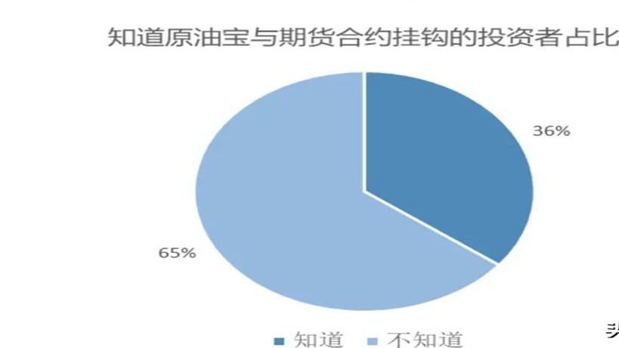其中，今年三月入手原油宝的投资者占55%，32%的人1个月都还未捂热。而在是否知道原油宝与期货合约挂钩的问题上，选择“不知道”的投资者高达65%。

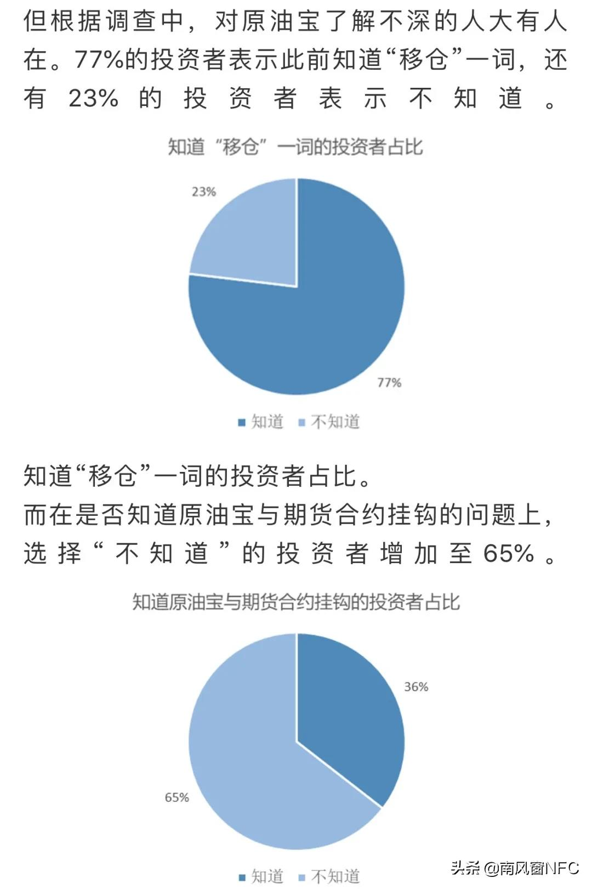

澎湃新闻的调查还显示，23%的投资者对”移仓“一词没有概念

可以看出，绝大多数个人投资者，都不具备专业的投资知识和能力，期货的游戏规则都没弄清楚就贸然进入了这个领域。投资者不仅要熟悉期货市场、交易规则，对相关合约更应该上心。

正是这样一款与目标投资者风险承受能力不相匹配的产品，使得众多普通投资者在油价猛然下跌时急匆匆入市，抱定“油价不可能比水还便宜、做多持有一定能赚钱”的朴素思维，并最终被空头围杀。

3、2风险披露不到位，产品协议从未提及存在穿仓风险

《中国银行个人账户商品业务交易协议》（简称“协议”），很明显能看到中行在原油宝的产品设计上存在漏洞。按照《协议》规定，“甲方用于交易的资金来源合法，为本人纯风险资本金，已经考虑到且能够承担该资金全部亏损的风险；第3条，风险揭示：甲方应确认其操作的资金必须是纯风险资本金，其损失将不会对个人财务状况和生活产生重大影响，否则，甲方将不适合做金融市场产品”。

《协议》全文，提到的风险最多是“损失本金”，从未提及会“穿仓”，即在损失本金的情况下，还需要“倒贴”。超出心理预期的额外损失，是令人难以接受的。

3、3没有按20%强平线进行强制平仓

《协议》第11.4条中提到，“乙方可以根据实际的市场情况，确定强制平仓最低保证金比例要求，并至少提前5个工作日公告告知。目前强制平仓保证金最低比例要求为20%”。但显然20%强制平仓的比例中行是没有做到的。按照协议来讲，中行该款产品只要跌至本金20%时，就应平仓，投资者最坏情况应该只损失八成本金，不可能出现赔完所有本金，反而还倒欠银行的钱。“原油宝”的保证金是100%缴纳，不存在使用杠杆，理论上不存在强制平仓资金不足的问题。而在对外的公告中，中行也没有解释为什么20%平仓线没有做到的问题。

这也正是因为原油宝在设计上大有问题，在实际操作中，20%的止损线形同虚设，一旦遇到极端行情，当跌至本金20%想要止损时，有可能完全找不到对手盘，即无法成交。期货合约拿到最后交割日，却不做任何交割准备，最后只能机械被动地使用结算价成交，结果就是投资者承担这些风险，出现了账户穿仓。

3、4对不同原油期货合约的交割制度，没有进行区隔

根据产品介绍，原油宝报价参考对象分为两类，一个是美国原油产品，一个是英国原油产品，分别对应WTI和布伦特原油特定期货合约（即BRT）。具体交易品种分期次发布，其中一个产品到期后，以下一活跃合约代替。2020年4月20日出事的，是参照标的为WTI的原油宝产品。

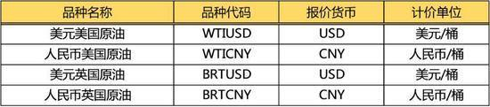

不同的原油期货合约，对应不同的交割方式。布伦特原油可以现金交割，上海原油期货是仓库交割，而WTI原油期货是管道交割。

在原油宝的产品协议中，明确规定该产品不能提取实物，这也就意味着到当期合约的最后交割日时，如果原油宝账户持有的合约没有提前移仓，就只能任由市场定价交易。

不过，无论布伦特原油，还是上海原油期货，历史上价格均不曾跌入负值，这或也使得投资者乃至中行自身对于芝商所修改规则的影响，缺乏必要的警惕。

3、5中行的风控能力不够

本次负油价事件中，推出类似产品的工行、交行等银行客户并未遭受痛击，何以中行客户中招？市场人士普遍认为，原油跌至负值早有预兆，但中行没有根据这一形势进行任何调整，应对存在问题。

早在4月8日，芝商所公告称，如果主要能源交易品种价格跌为负值，将清算所有测试计划以保证市场正常运行。当时就有期货业内人士认为，这一交易规则调整将导致负油价成真。次日即4月9日，美国最大的石油ETF基金USO便开始进行多头移仓，将即将到期的5月期货合约转换为6月合约。

如前所述，4月15日芝商所再次提示负油价可能性之后，国内的工行和建行也在4月15日前后完成了多头移仓换月。据市场人士分析，工行、建行的平仓价格在20-21美元区间。

即使在正常月份，临近结算日都会导致油价出现较大幅度的波动。临近最后交易日时，合约流动性将大幅萎缩，移仓成本的不确定性大幅提高，由于没有参与现货交割的能力，不少投资人最后只能不惜代价地平仓和移仓。

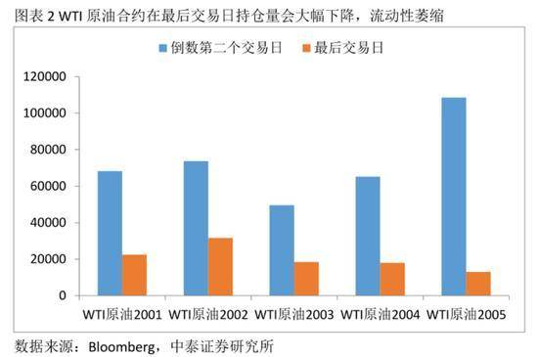

数据来源：中泰证券研究所

WTI原油合约在最后交易日持仓量大幅下降流动性萎缩，然而面对日益恶化的形势，中行并没有如工行、交行一样提前锁定移仓，而是依然选择在WTI原油5月合约最后结算日的前一个交易日（4月20日）才停止交易和移仓。

4、后续发展

4月24日晚，中行首次发布《关于“原油宝”产品情况的说明》表示：“我们一直在积极倾听大家心声和市场关切，全面审视产品设计、风险管控环节和流程，在法律框架下承担应有责任，与投资者同舟共济，尽最大努力维护投资者合法利益”。 在说明中，中国银行表示“针对‘原油宝’产品挂钩WTI5月合约负结算价格事宜，中行持续与市场相关机构沟通，就4月20日市场异常表现进行交涉”；其中，并未提及缴纳欠款方面的事宜。

4月29日晚，中行第二次发布了《关于“原油宝”产品情况的说明》。中行正在全面梳理审视产品设计、业务策略和风险管控等环节和流程，深入查找存在的问题隐患。中国银行表示，本着法治化、市场化和实事求是、客观公正的原则，正在积极研究并争取尽快拿出回应客户合理诉求的意见。与此同时，中国银行继续和客户保持诚挚沟通协商，始终和客户站在一起，尽最大努力保护客户的合法权益，切实承担社会责任。中行已经委托律师正式向CME发函，敦促其调查4月21日原油期货市场价格异常波动的原因。

4月30日，银保监会相关部门负责人就“原油宝”事件作出回应。该负责人表示:近期，中国银行“原油宝”产品投资出现较大亏损，引起市场和舆论的广泛关注。银保监会对此风险事件高度关注，第一时间要求中国银行依法依规解决问题，与客户平等协商，及时回应关切，切实维护投资者的合法权益。同时，要求中国银行尽快梳理查清问题，严格产品管理，加强风险管控，提升市场异常波动下应急管理能力。

5月4日，国务院金融稳定发展委员会第二十八次会议专门提到，要高度重视当前国际商品市场价格波动所带来的部分金融产品风险问题，提高风险意识，强化风险管控。要控制外溢性，把握适度性，提高专业性，尊重契约，理清责任，保护投资者合法利益。

5月5日，中行发布公告，表示已经研究提出了回应投资者诉求的意见，目前中行相关分支机构正按意见积极与投资者诚挚沟通，在自愿平等基础上协商和解。如无法达成和解，双方可通过诉讼方式解决民事纠纷，中行将尊重最终司法判决。同时，中行保留依法向外部相关机构追索的权利。

5月6日，《上海证券报》引述原油宝投资者指，收到中国银行来电通知，愿意就原油宝承担客户负价亏损，并将根据客户具体情况，在保证金20%以下给予差异化补偿。

2020年5月11日，中国银行APP推出原油宝线上和解协议。对比线上协议和纸质协议，其主要条款和补偿比例，并没有差异，均包含中行承担负价亏损、归还扣划保证金、补偿20%持仓本金的内容。相比纸质协议线上协议删除了保密条款、协调不成的争议条款等内容 。

2020年5月，银保监会在前期调查的基础上，启动立案调查程序

5、解决措施

5、1银行：把控好风险

一，产品风险等级分类与客户适当性评估

衍生品的复杂程度不同，带给客户的交易风险程度大小也就不一样。银行应当评估衍生产品的风险及复杂程度，对衍生产品进行按照风险大小程度相应分类；同时根据业务性质、衍生产品交易经验等评估其知识经验和风险承受能力，对客户进行相应分类。将产品等级分类与客户等级分类进行矩阵形匹配，直观清晰地呈现银行提供的产品风险不超过客户的风险承受能力，从而实现“与适当的客户交易适当的产品”。监管法规要求，银行应至少每年对产品和客户的风险等级分类都复核合理性，进行动态管理。此次原油宝投资者被定于R3等级，或也暴露出银行在产品风险等级划分上的问题。据银行业理财登记托管中心数据，截至2019年6月，风险等级为“R2（中低）”及以下的非保本理财产品募集资金总量占比为83.93%；但风险等级为“四级（中高）”和“五级（高）”的非保本理财产品募集资金量占比仅为0.15%。产品数量有限，显示银行业在高风险等级的产品设计和风险把控上或是相对经验不足的。

银行要踏出“息差套利”模式的舒适区，通过专业产品设计以实现价值发现的资管功能，势必加强对资产风险定价的研究需求，券商分析师值得借力。

此外，理财产品的销售机制，亦有待改善。现有模式下，银行一线销售人员的利益直接挂钩产品销量，当如“原油比水便宜”的热点来袭时，理财经理自然不会放过如此好的推销时机，“注重收益体现而忽略风险提醒”的问题也从中显现。并且，由于投资者后续的收益回报与销售无关，因此销售人员亦缺乏动力进行售中、售后的投顾服务。且由于各银行所推出的理财产品均大同小异，因此“重销售轻投顾”的现象在银行业已是常态，最终如慢性毒药般，弱化了机构的产品设计、风险管控、财富管理等能力。长远看，资产管理机构的利益需要与投资者挂钩，正在试点的基金投顾业务可望带来新的改变。

二、审查客户衍生产品基础资产的真实性

中国金融监管法规特别强调衍生产品交易的基础资产的真实性，并且要求银行必须在交易前审查基础资产风险能够与衍生品相匹配，也就是既不得叙做无真实基础资产的投机性衍生品交易，也不得重复、过度、滥用衍生品交易对冲基础资产风险。1、证明真实需求背景银行业金融机构应当根据客户适合度评估结果，与有真实需求背景的客户进行与其风险承受能力相适应的衍生产品交易，并获取由客户提供的能够证明其真实需求背景的书面材料，内容包括但不限于：（1）与衍生产品交易直接相关的基础资产或基础负债的真实性；要证明衍生产品基础交易（资产/负债）的真实性，客户必须提供此基础交易的各类交易性文件（合同、发票等），由银行审查确认后再进行下一步的衍生品交易环节。银行的审查要点是：通过对基础合同、应收应付帐款票据、仓单提单等凭证及其他商业证明文明的审查，确认这“资产类”或“负债类”的基础交易存在、真实不虚。（2）客户进行衍生产品交易的目的或目标；银行的审查要点是：客户基础交易的风险敞口，应与衍生品交易提供的风险对冲相当。但在实践中，要清楚地区分“套期保值”和“投机”是非常困难的，比如卖出外汇期权。2、客户书面材料声明确认衍生产品是较复杂的金融产品，其交易风险也显著地高于一般银行产品。为了降低交易双方的争议风险，监管法规要求银行必须在与客户达成衍生产品交易之前，获取由客户提供的声明、确认函等形式的书面材料，至少确认以下内容：（1）客户进行该笔衍生产品交易的合规性；（2）代表客户签署衍生产品交易合同、交易指令等协议文本的人员已经获得有效授权；（3）客户已经完全理解该笔衍生产品交易的条款、相关风险，以及该笔交易符合其“套期保值”交易目的或目标；（4）客户对于该笔衍生产品交易在最差可能遭受的损失否具备足够的承受能力。

三、银行书面衍生品交易风险揭示

银行应当以清晰易懂、简明扼要的文字表述向客户提供衍生产品介绍和风险揭示的书面资料，相关披露以单独章节、明白清晰的方式呈现，不得以页边、页底或脚注以及小字体等方式说明，内容包括但不限于：1、产品结构及基本交易条款的完整介绍和该产品的完整法律文本；2、与产品挂钩的指数、收益率或其他参数的说明；3、与交易相关的主要风险披露；4、产品现金流分析、压力测试、在一定假设和置信度之下最差可能情况的模拟情景分析与最大现金流亏损以及该假设和置信度的合理性分析；5、应当向客户充分揭示的其他信息。

四、衍生品风险敞口限额与止损限额

金融衍生品天然地具有波动的风险敞口，无论是商业银行还是企业，都必须根据交易量力而行地为每一类衍生品制定并定期审查更新风险敞口限额、止损限额、应急计划和压力测试的制度和指标，制定限额监控和超限额处理程序。在进行衍生产品交易时，必须严格执行分级授权和敞口风险管理制度，任何重大交易或新的衍生产品业务都应当经由董事会或其授权的专业委员会或高级管理层审批。在因市场变化或决策失误出现账面浮亏时，应当严格执行止损制度。出现重大业务风险或重大业务损失时，应当迅速采取有效措施，制止损失继续扩大，同时及时主动向中国银保监会报告。对在交易活动中有越权或违规行为的交易员及其主管，要实行严格问责和惩处。

5、2监管：保护投资者合法利益

此次原油宝事件，已经引发监管层对资管业务的约束。

近年来，监管层已加强了对投资者的权益保护工作。2015年11月，国务院办公厅发布《关于加强金融消费者权益保护工作的指导意见》。2016年12月，证监会出台《证券期货投资者适当性管理办法》，要求市场机构在提供金融产品和金融服务时落实投资者保护工作等。2019年11月，最高人民法院出台《全国法院民商事审判工作会议纪要》，指出当销售机构和发行人未尽适当性义务而导致投资者在购买产品或者服务中遭受损失时承担连带责任等。

原油宝事件发生后，2020年4月30日，中国银保监会表示对此风险事件高度关注，第一时间要求中国银行依法依规解决问题，与客户平等协商，及时回应关切，切实维护投资者的合法权益。同时，要求中国银行尽快梳理查清问题，严格产品管理，加强风险管控，提升市场异常波动下应急管理能力。

2020年5月4日，国务院金融委第二十八次会议指出，要高度重视当前国际商品市场价格波动所带来的部分金融产品风险问题，提高风险意识，强化风险管控。要控制外溢性，把握适度性，提高专业性，尊重契约，理清责任，保护投资者合法利益。

5、3投资者：切实提升风险意识

资管新时代，投资者同样需要提升风险意识。个人投资者参与挂钩海外资产的产品时，应遵循以下四步：1．尽量选择简单明了的；2．投资前充分了解产品的规则、机制和投资价值；3．谨慎投资带杠杆的品种；4．细读产品合同。

**Case analysis of Bank of China's "crude oil treasure**

Abstract:The risk is uncertain, and the market risk is uncontrollable. It is the potential loss risk of unexpected value caused by the change of the underlying price, interest rate and exchange rate in the trading market. On April 20, 2020 (U.S. time), the CME official settlement price of WTI crude oil may futures contract was - 37.63 USD / barrel, which triggered the "crude oil treasure" event.

The incident was an extreme manifestation of the dramatic turbulence in the global crude oil market during the outbreak, with heavy losses for both customers and Bank of China. This paper will focus on the crude oil treasure product design, investor suitability, risk tips and a series of issues to analyze the event.

Key words:Bank of China; crude oil; futures